**保密等级： 公开**

**文档编号：**

**发放范围：**

**MobileGNSS-SPP**

**技术文档**

**文档版权声明**

本文档由Winchell编写，并享有版权。

任何人或组织不得违反「版权法」，在未经同意的情况下，以任何形式（包括但不限于电子版、印刷版、微缩版、复印、录制等）复制本文件、将其储存于可读取的系统或发送出去。

本文件中出现的产品或公司名称是其各自拥有者的商标或注册商标。

**目录**

1. 摘要 5

2. 数据分析 6

2.1 数据采集 6

2.1.1 测试平台 6

2.1.2 测试场景 7

2.2 C/N0（载波噪声密度比） 8

2.3 观测间的相关性 8

2.4 伪距和多普勒之间的相关性 10

2.5 TDCP（历元间差分载波相位） 11

2.5.1 TDCP原理 11

2.5.2 观测数据中的钟跳 12

3. RWLS 13

3.1 加权模型 13

3.1.1 RTKLIB中的BUG 13

2.5.2 仰角与SNR加权 14

3.2 速度估计中的加权 15

3.3 M估计（抗差估计） 16

3.3.1 原理与实现 16

3.3.2 调参经验 17

3.3.3 测试结果 19

4. EKF 21

4.1 基于EKF的观测域滤波 21

4.1.1 时间更新 21

4.1.2 量测更新 22

4.1.3 检验代码的合理性 23

4.2 零速修正 24

4.3 自适应Q 25

4.4 EKF中使用RWLS 26

4.4.1 EKF中的抗差 26

4.4.2 伪距残差的零均值问题 26

4.4.3 抗差EKF性能 28

5. 代价最小化 29

附录 30

A.1 C/N0、SNR与CNR 30

A.2 MGEX-AGNSS服务 31

参考资料 32

# 1. 摘要

本文主要介绍了 MobileGNSS-SPP 项目中的工程经验，主要包括数据分析与GNSS算法优化。该项目尤其针对某款 GNSS 芯片进行了定制优化，旨在提升其定位性能，不过其中用到的方法也可以迁移到其他芯片平台上。

在数据分析方面，详细探讨了数据采集方式、C/N0（载波噪声密度比）水平、观测数据间的相关性以及伪距和多普勒之间的相关性等关键指标。通过这些分析，对芯片的性能和数据特点有了更深入的了解。

在算法优化方面，重点介绍了加权最小二乘（RWLS）和扩展卡尔曼滤波（EKF）两种方法。对于 RWLS，深入探讨了 SNR 加权模型、速度估计中的加权以及 M 估计（抗差估计）。对于 EKF，详细阐述了基于 EKF 的观测域滤波过程，包括时间更新、量测更新以及工程实现，并探讨了零速修正（ZUPT）和 在EKF 中使用 RWLS 进行M估计的相关问题。通过这些方法的应用，显著提升了 GNSS 芯片的定位精度和性能表现。

最后，本文还介绍一种基于二次规划的优化方法，用于后处理解算。

# 2. 数据分析

算法调试前的数据分析是一项很容易被忽视的工作，可能很多人为了省事，喜欢直接将算法先跑起来，然后再进行一系列修改。我认为对于需要优化的对象保持一个更全面的认识总归是不会错的。

MobileGNSS-SPP主要针对客户提供的某一款GNSS芯片进行了优化（其型号暂时无从得知），该芯片数据是L1单频的，不过它提供了多星座支持（GPS、BDS、GLO、GAL、QZS）。本章节还会对其中一些具体的数据指标进行分析。

## 2.1 数据采集

### 2.1.1 测试平台

|  |  |
| --- | --- |
|  |  |
| (a) 测试平台实景图 | (b) 平台连接示意图 |

图2-1 测试平台示意图

测试平台如上所示，测试设备为目标安卓手机、和芯星通UM982（RTK），测试软件为GEO++、GNSSLogger。数据分析和后续算法的提升都是基于上述平台所录制的数据进行的。

经过实测发现GEO++录制的数据更完整，GNSSLogger录制的数据中某些卫星经常会缺失伪距观测数据，不过GEO++偶尔也会异常，导致中间记录中断，并缺失较长一段时间的数据。整体上原始数据的录制还是以GEO++为主，异常的时候就多录制几组，而GNSSLogger用来记录原厂算法的结果（NMEA）作为基准结果进行对比参考。

至于星历数据的采集方式参考附录A.2。

### 2.1.2 测试场景

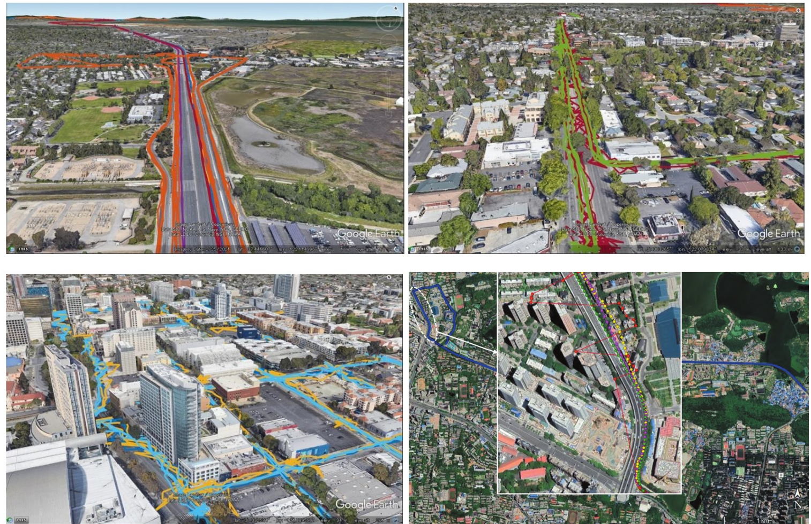

1）左上：开阔环境测试（高架环路）；2）右上：城市街道测试（树荫街道）；

3）左下：复杂环境测试（市中心）；4）右下：遮挡环境测试（高架遮挡）

图2-2 测试场景示意图

测试场景分类：

**1）开阔环境测试（高架环路）**

在高架道路表面、城市外环路等开阔且相对直线路段进行测试，这些路段通常具有良好的GNSS信号接收条件，适合测试设备在高速移动和无障碍环境下的性能。

**2）城市街道测试（树荫街道）**

在城市街道环境中进行测试，特别是有路边树木的街道，可能存在一定程度的GNSS信号遮挡。

**3）复杂环境测试（市中心）**

在市中心区域进行测试，通常有高楼大厦、密集建筑和复杂的交通环境，GNSS信号接收可能受到较大干扰。

**4）遮挡环境测试（高架遮挡）**

在高架桥下或高架桥附近进行测试。高架桥的桥墩、桥面及周边建筑会对GNSS信号产生遮挡或反射，形成复杂的信号环境。

## 2.2 C/N0（载波噪声密度比）

C/N0（dB-Hz）是GNSS领域中最标准的信号质量指标。但是由于叫法上的习惯，大家也会称作SNR（信噪比），其具体区别参考附录A.1。

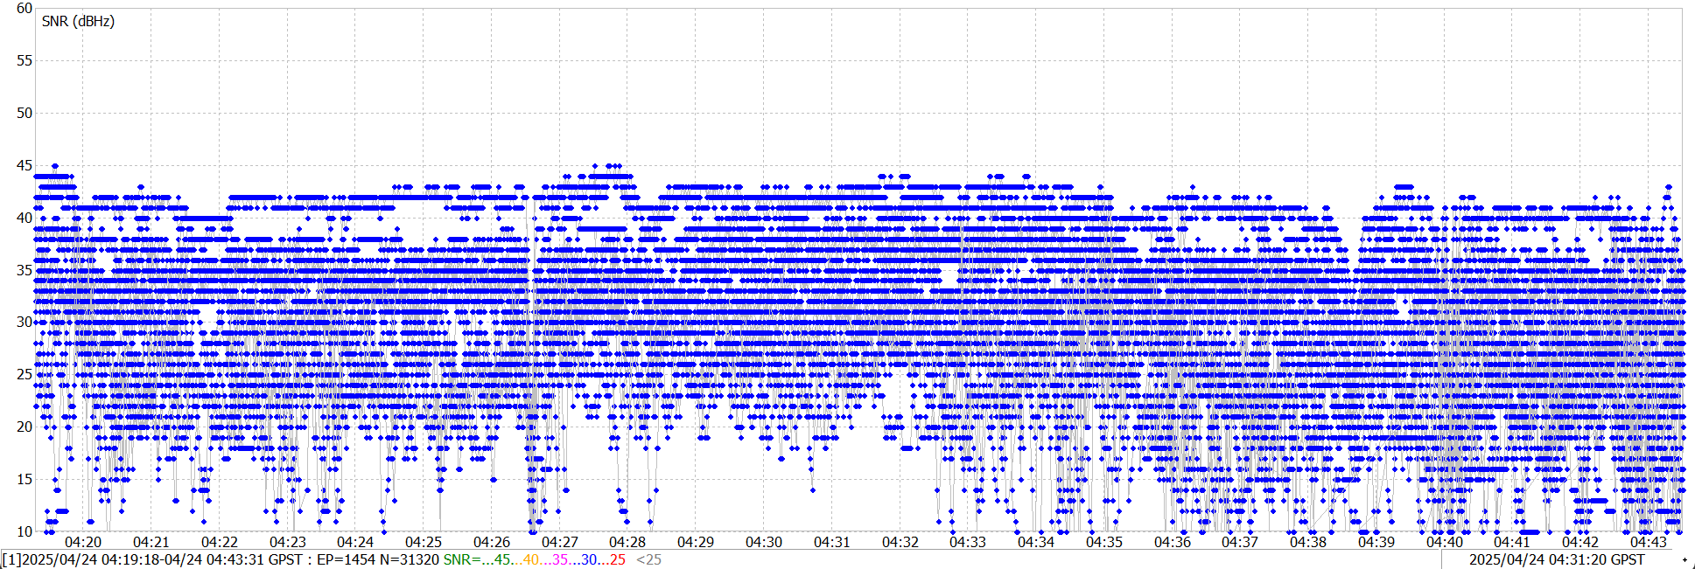

图2-2 手机C/N0的数值水平

由开阔数据的表现来看，C/N0最大在45左右，相应的RTKLIB配置**stats-snrmax**需要设置为45，而C/N0的截断阈值pos1-snrmask则需要设置为10，尤其针对高架遮挡场景，如果设置较高，会导致很多历元卫星数目不够。而设置为10时，如果抗差逻辑表现良好，并不会让算法在其他场景下表现更差。

配置文件位于**MobileGNSS-SPP\app\rnx2rtkp\conf**。

## 2.3 观测间的相关性

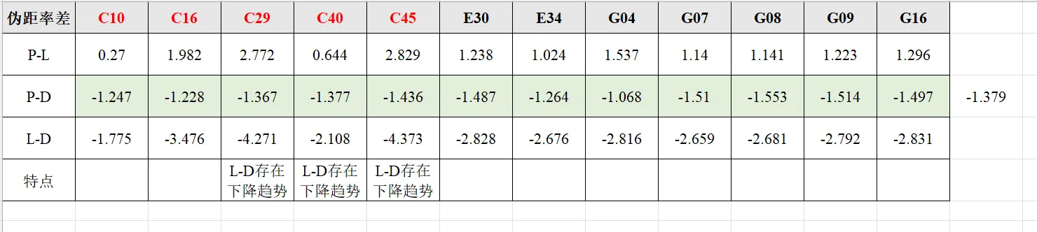图2-3 原始观测数据间的相关性  
其中的P-L表示来自伪距的伪距率与来自载波的伪距率之差的平均值，其他类似

参考GSDC（2023-2024）第二名参赛选手Suzuki的分析[01]，可以通过计算来自不同物理量的伪距率，并两两相减，从而判断物理量之间的相关性（差值为0则相关，不为0则不相关）。

通俗来理解，伪距率即代表了卫星与接收机间的相对速度，这个相对速度除了通过多普勒计算得到，也可以通过伪距或载波在单位时间上的距离变化得到。速度相较于距离的变化会更慢一些，通过对伪距率的研究发现：

* 该芯片物理量中的观测量两两不匹配；
* 伪距和多普勒之间的关系相对其他关系更为稳定（平均在-1.379左右），不过暂时没有发现其背后所代表的含义；
* 北斗的载波测量非常不稳定，系统误差比较大。

至于判断是否相关之后又能做什么，这里参考Suzuki的做法。

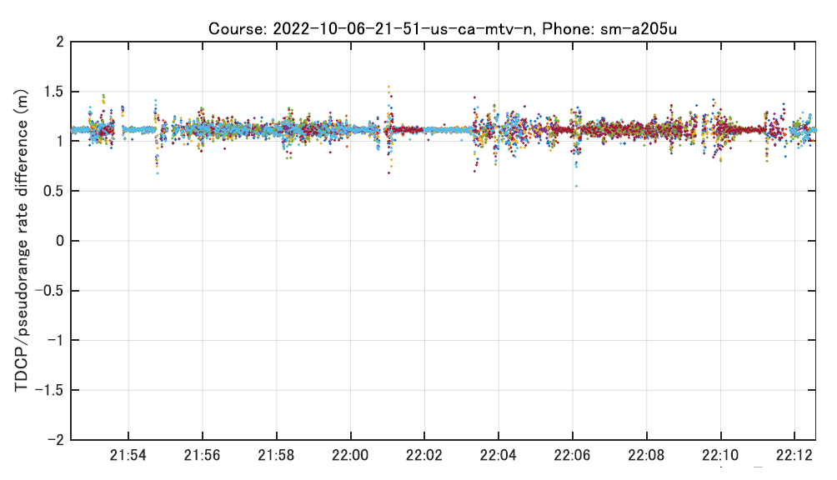

图2-4 TDCP与伪距率之间的差异（同图2-3中的L-D）

图2-4为Suzuki计算的TDCP与伪距率之间的差值（L-D）。通常，这种差异应为零。然而图2-4显示某些智能手机的TDCP中包含大约1.1米的固定偏差误差。对于这些手机，需要预先校正其偏差误差，并将其用作于TDCP因子。

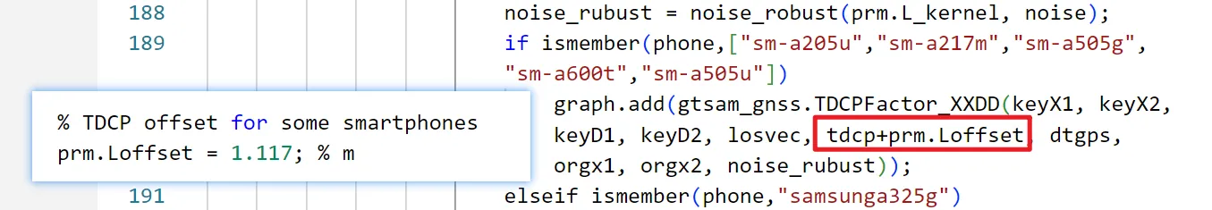

图2-5 TDCP系统误差补偿

通过查看Suzuki的代码[02]，发现他直接将固定偏差补偿到TDCP上了，并认为多普勒数据是正确的。由于我们的数据中物理量之间两两不相关，所以并不知道哪个物理量是完全正确的。

## 2.4 伪距和多普勒之间的相关性

根据Suzuki论文中的介绍，伪距和多普勒相关性的比较主要看：利用伪距钟差算出的钟漂和利用多普勒算出的钟漂之间的相关性。不过我认为此前在2.3节中的分析也能判断出伪距与多普勒之间的相关性，图2-3中的P-D显示两者存在一个相对稳定的偏差（平均在-1.379左右）。

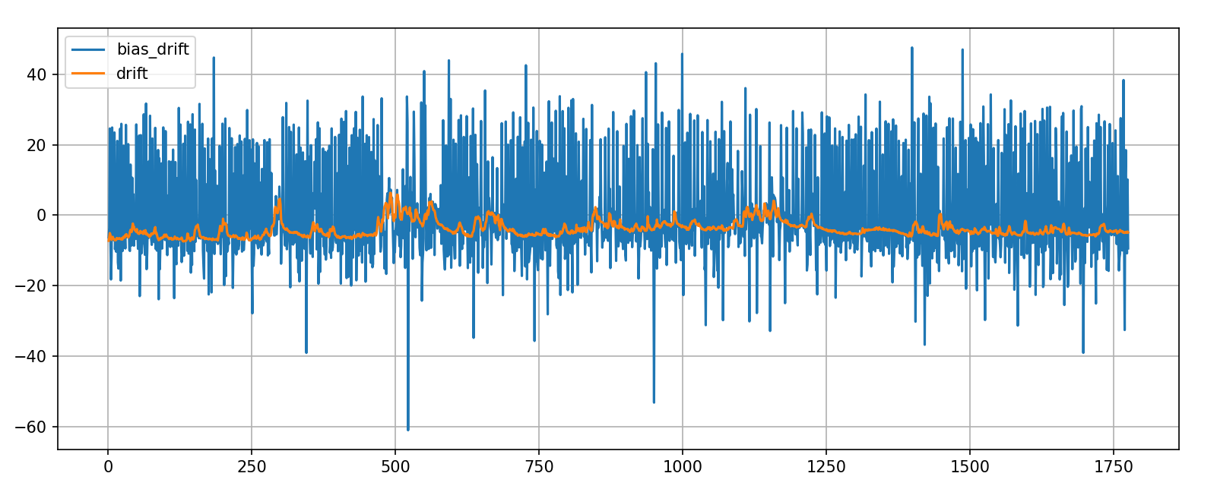

图2-6(a) 伪距和多普勒之间的相关性（整体）

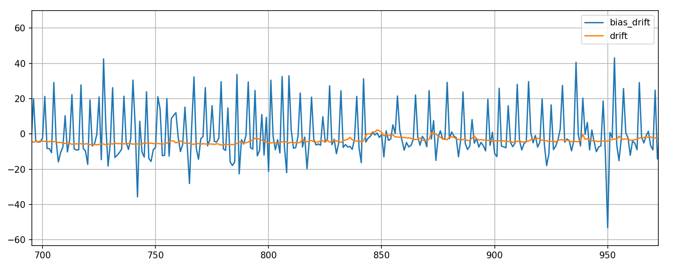

图2-6(b) 伪距和多普勒之间的相关性（局部）

图2-6 伪距和多普勒之间的相关性

按照Suzuki的方法，从钟漂的角度来看伪距与多普勒之间的相关性。从2-6(a)发现，两种钟漂似乎中心并没有在一起；不过由2-6(b)发现，钟差里面吸纳了很多不规则的系统误差，它可能间隔一些历元出现，导致图中出现了很多毛刺（可参考2.5.2节中的分析）。如果去掉这些毛刺的话，似乎两者的中心线还是比较接近的。

由于我相信2.3节中P-D的结论，因此我暂且认为伪距与多普勒不相关，那么给我的启示是：在EKF估计器里，不要用钟漂递推钟差。

## 2.5 TDCP（历元间差分载波相位）

### 2.5.1 TDCP原理

在RINEX原始观测数据的语境下，ADR代表的就是载波相位。GSDC赛事中，高分选手几乎都用到了ADR，并用其进行速度估计。

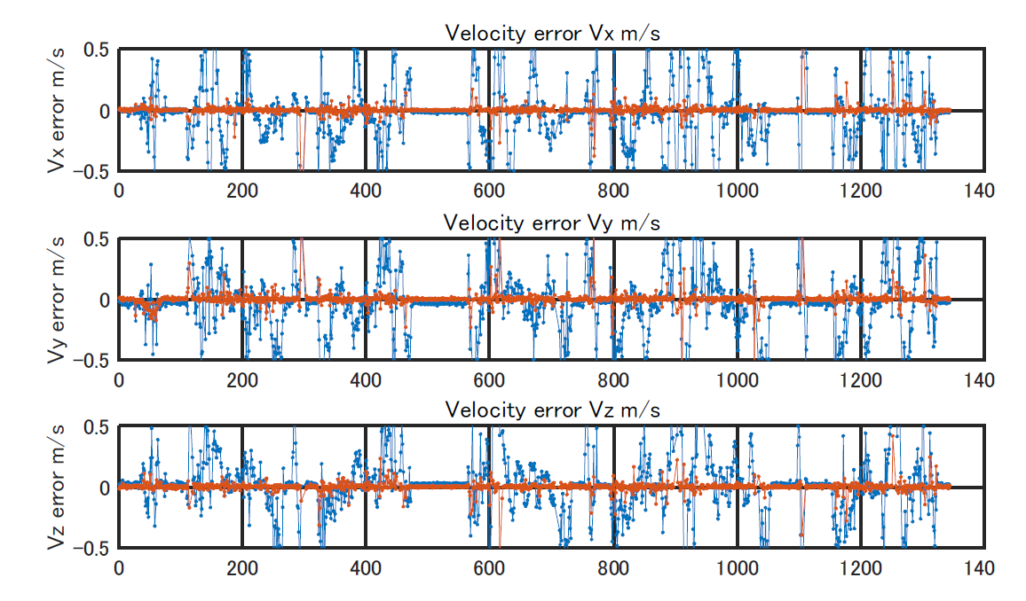

图2-7 多普勒与ADR速度估计之间的误差比较。ADR能比多普勒更准确地估计速度，但由于周跳现象，其可用性较低。

多普勒和ADR都可以用来估计速度，而基于ADR计算的速度TDCP（来自载波的伪距率）比基于多普勒计算的速度更加精确（如图2-7所示）。基于ADR的伪距率TDCP计算如下：

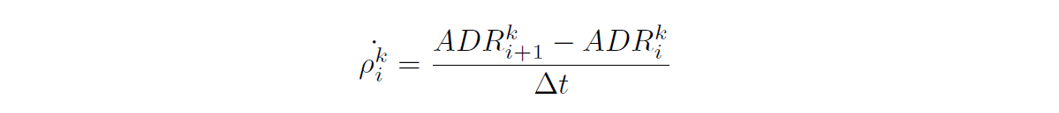

TDCP的优点是可以实现相对开阔地段的亚米级定位。但是TDCP的准确性低于多普勒（因为需要考虑周跳和半周模糊度问题）。特别的，ADR的缺失通常发生在突然加速和减速中，此时的速度状态也会出现缺失[3]。

### 2.5.2 观测数据中的钟跳

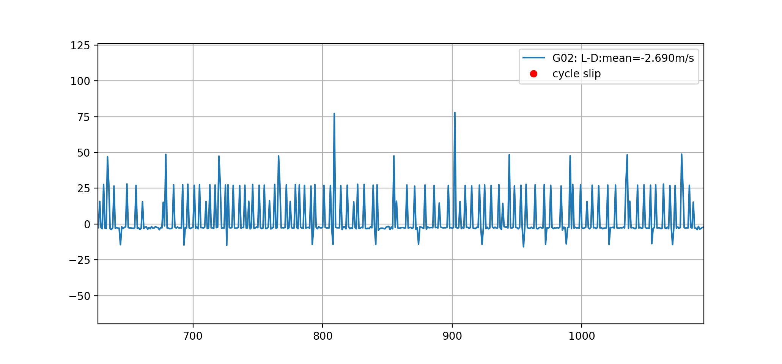

图2-8(a) TDCP与伪距率（来自多普勒）的差值（简称为L-D）

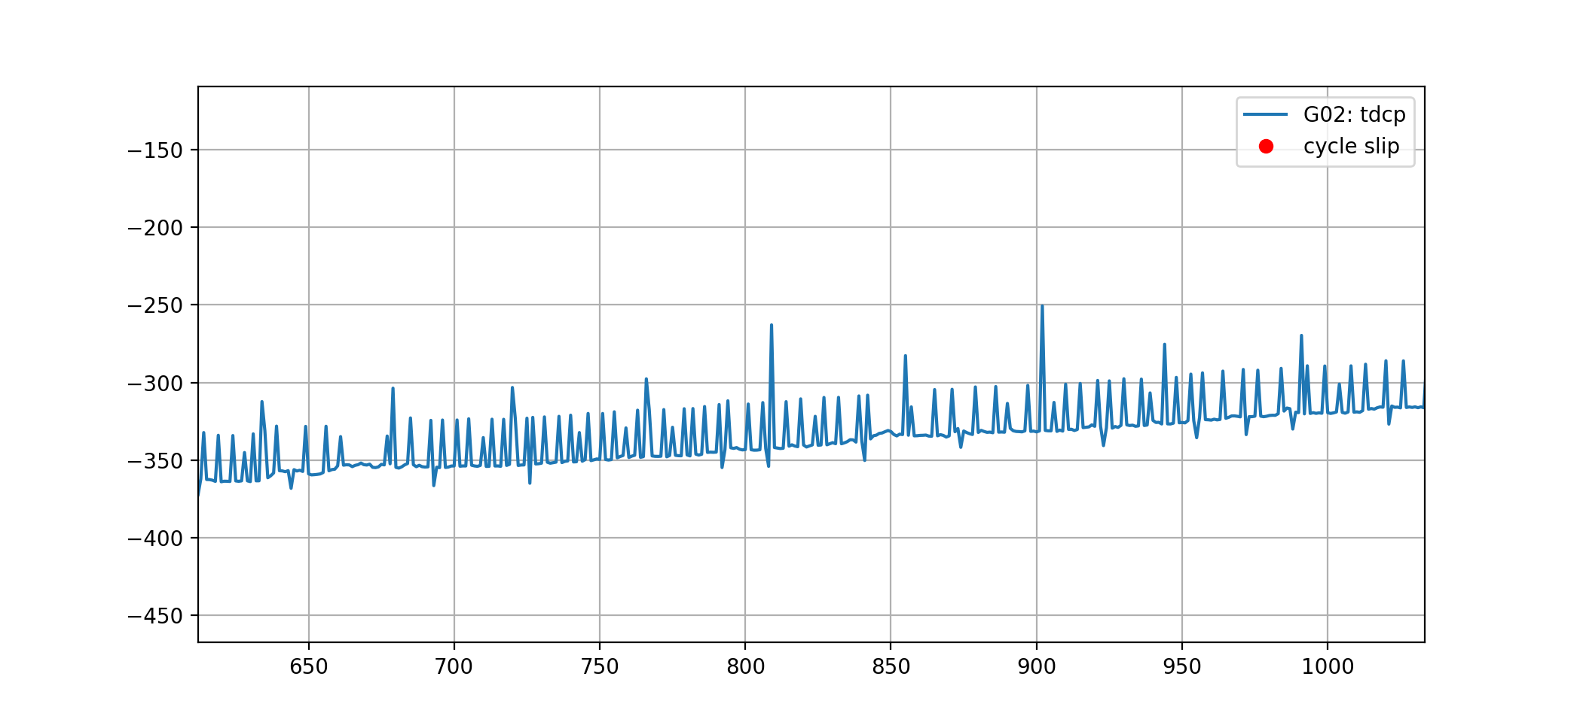

图2-8(b) TDCP

图2-8 原始观测中的系统性偏差

分析载波相位数据时发现，载波观测中存在一定的系统性偏差，它导致了TDCP和L-D数值中出现了很多毛刺，后续的研究发现，伪距中也存在相同的现象，并且某个历元出现问题，那么所有卫星都会存在该现象，而非某颗卫星独有。我暂时将其归因于钟跳，尽管通常不会每几秒就发生一次钟跳。

设备产生钟跳时，该误差通常会归到钟差项中，因此理论上它不会影响算法的运算结果，不过由于残差的变化，它可能会影响到后续残差相关的操作，由于我抗差会使用迭代最小二乘，而迭代过程中会消除钟差（含钟跳）的影响，因此钟跳将不会影响到后续的抗差部分。

# 3. RWLS

由于最小二乘较为简单，能比较方便和快速地对一些方法进行验证，因此初始时我将利用最小二乘进行一些基础的优化。

## 3.1 加权模型

### 3.1.1 RTKLIB中的BUG

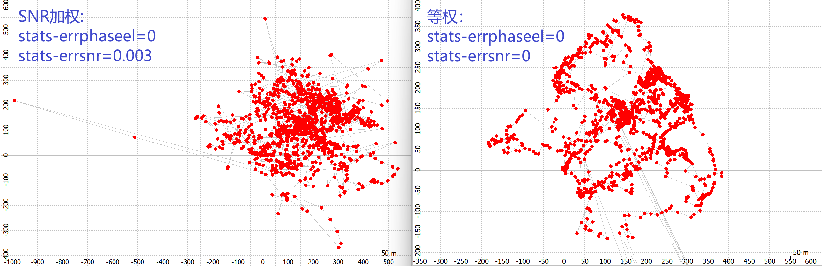

图3-1 SNR加权与等权模型对比（02-street/data01）

demo5-b34k版本的RTKLIB在打开SNR加权后轨迹会崩溃，不过这并不是因为SNR加权效果不如等权，这里显然是错误，而非误差。

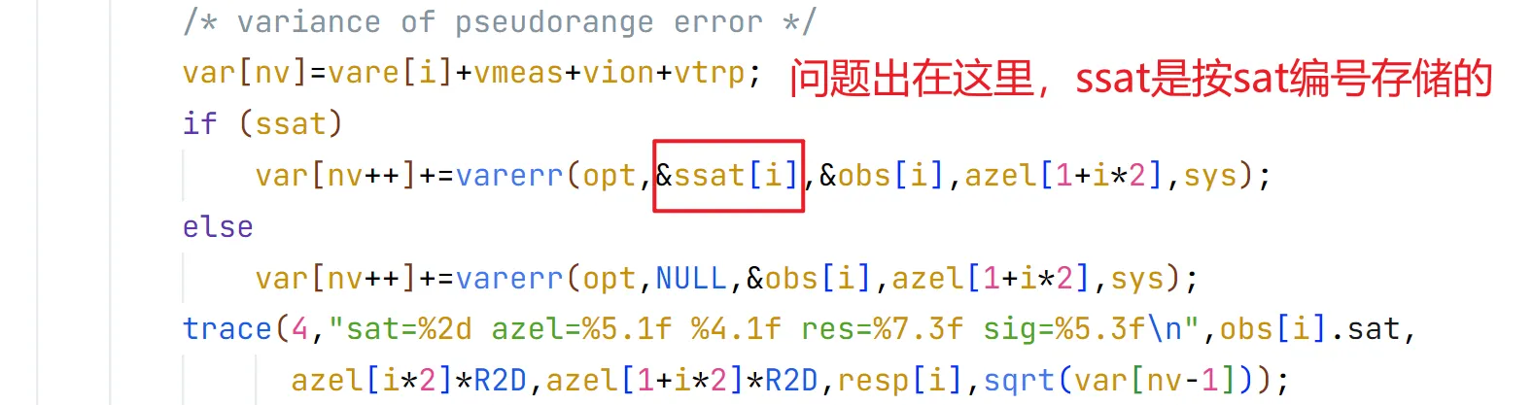

图3-2 SNR加权代码

将ssat[i]改成ssat[sat-1]即可解决，打开SNR加权将提升定位性能。

### 2.5.2 仰角与SNR加权

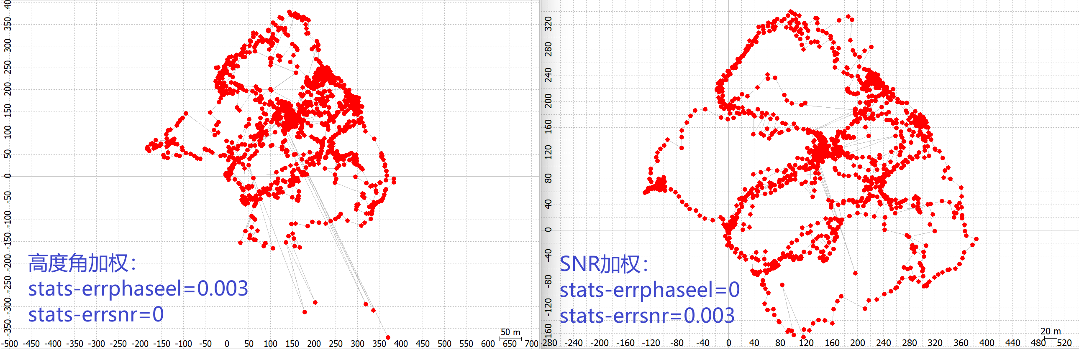

图3-3 高度角与SNR加权模型（02-street/data01）

表3-1　SNR加权性能指标

|  |  |  |  |  |
| --- | --- | --- | --- | --- |
| **场景** | **高架环路** | **树荫街道** | **市中心** | **高架遮挡** |
| 组别#1（data01） | | | | |
| **原厂结果(m)** | 6.17  (4.58 7.75 30.79) | 8.63  (5.35 11.90 14.29) | 10.06  (5.64 14.48 34.47) | 27.92  (8.56 47.29 82.89) |
| **WLS结果(m)** | 16.68  (5.97 27.40 160.53) | 31.38  (12.65 50.10 190.73) | 48.00  (22.53 73.46 3193.52) | 32.59  (13.67 51.52 163.76) |
| 组别#2（data02） | | | | |
| **原厂结果(m)** | 6.13  (4.41 7.85 19.23) | 10.44  (6.55 14.33 28.74) | 13.25  (7.88 18.61 38.67) | 44.62  (8.72 80.52 93.91) |
| **WLS结果(m)** | 19.96  (7.88 32.03 134.01) | 36.16  (14.79 57.53 159.24) | 42.28  (19.47 65.10 117.21) | 58.86  (20.77 96.96 **11189.89**) |

1) 最终指标为(CEP50+CEP95)/2，其他指标为CEP50、CEP95和最大漂移（CEP100）；

2) CEP50体现轨迹的平均水平，CEP95体现误差高位数水平，最大漂移体现异常情况；

3) **绿色**表示改善明显的指标，**红色**表示未改善指标或异常指标。

以上为使用SNR加权模型WLS在不同场景上的表现，目前由于代码中没有抗差，因此最大漂移指标都比较大。

基于卫星仰角的GNSS观测模型更适用于专用接收机。然而，对于智能手机，基于信号强度（载噪比，C/N0）的模型比依赖仰角的模型更能有效地处理观测权重[4,5,6]。因为智能手机观测误差往往由信号质量问题主导，而非大气误差，而使用仰角加权观测的动机正是为了解决大气误差。

## 3.2 速度估计中的加权

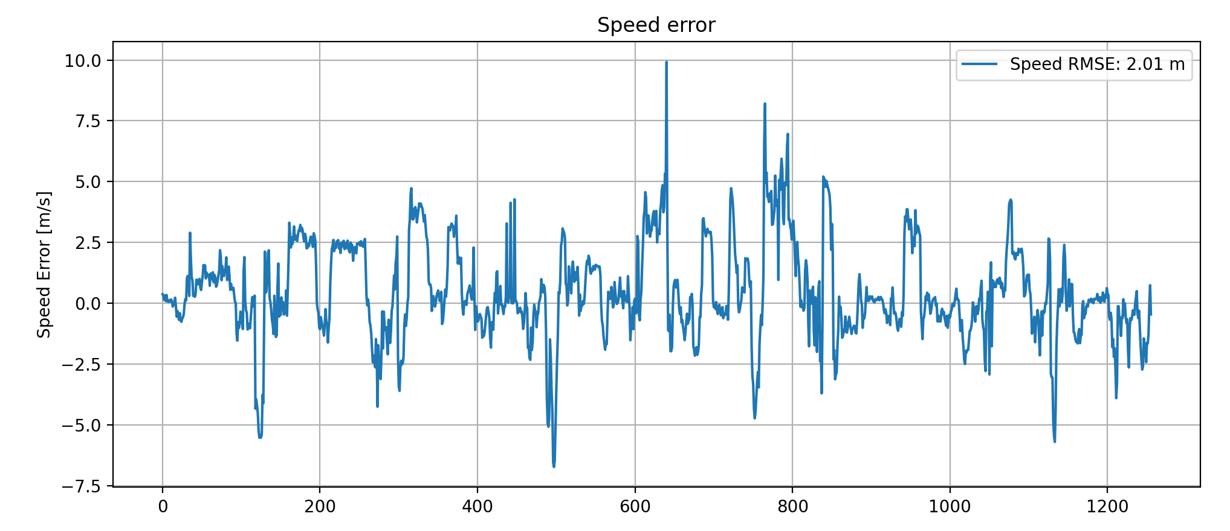

图3-4 未增加加权模型的速度误差（02-street/data01）

RTKLIB中的速度估计原本几乎没有进行加权，其表现的性能如图3-4所示，基本和等权差不多。

sig = (err <= 0.0) ? 1.0 : err * CLIGHT / freq;

var[nv] = SQR(sig);

原本加权方法的代码如上所示，其中的err由stats-errdoppler参数来控制。我在resdop中增加了新的加权方法，这里可以直接将伪距中的加权方法拷贝过来，并将原本的加权代码注释掉。

// resdop内部

prcopt_t opt_ = {0};

memcpy(&opt_, opt, sizeof(prcopt_t));

…

opt_.eratio[0] = 30.0; // doppler/phase error ratio

if (ssat)

    var[nv]=varerr(&opt_,&ssat[obs[i].sat-1],&obs[i],azel[1+i*2],sys);

else

    var[nv]=varerr(&opt_,NULL,&obs[i],azel[1+i*2],sys);

…

// 权的调节（修改H和v）

for (j=0;j<nv;j++) {

    sig=sqrt(var[j]);

    v[j]/=sig;

    for (k=0;k<4;k++) H[k+j*4]/=sig;

}

具体的，需要在resdop中增加var计算的代码，随后在resdop调用的地方进行加权操作。其中的opt_.eratio[0]表示stats-eratio1参数，它原本代表L1频点伪距误差相对于载波相位的缩放因子，因为varerr内部的模型是针对载波相位的。这里我拷贝了一份opt_，并以其中的opt_.eratio表示多普勒相对于载波相位的缩放因子，需要注意的是由于不再使用原本的加权方式，这就意味着stats-errdoppler参数将不再生效。

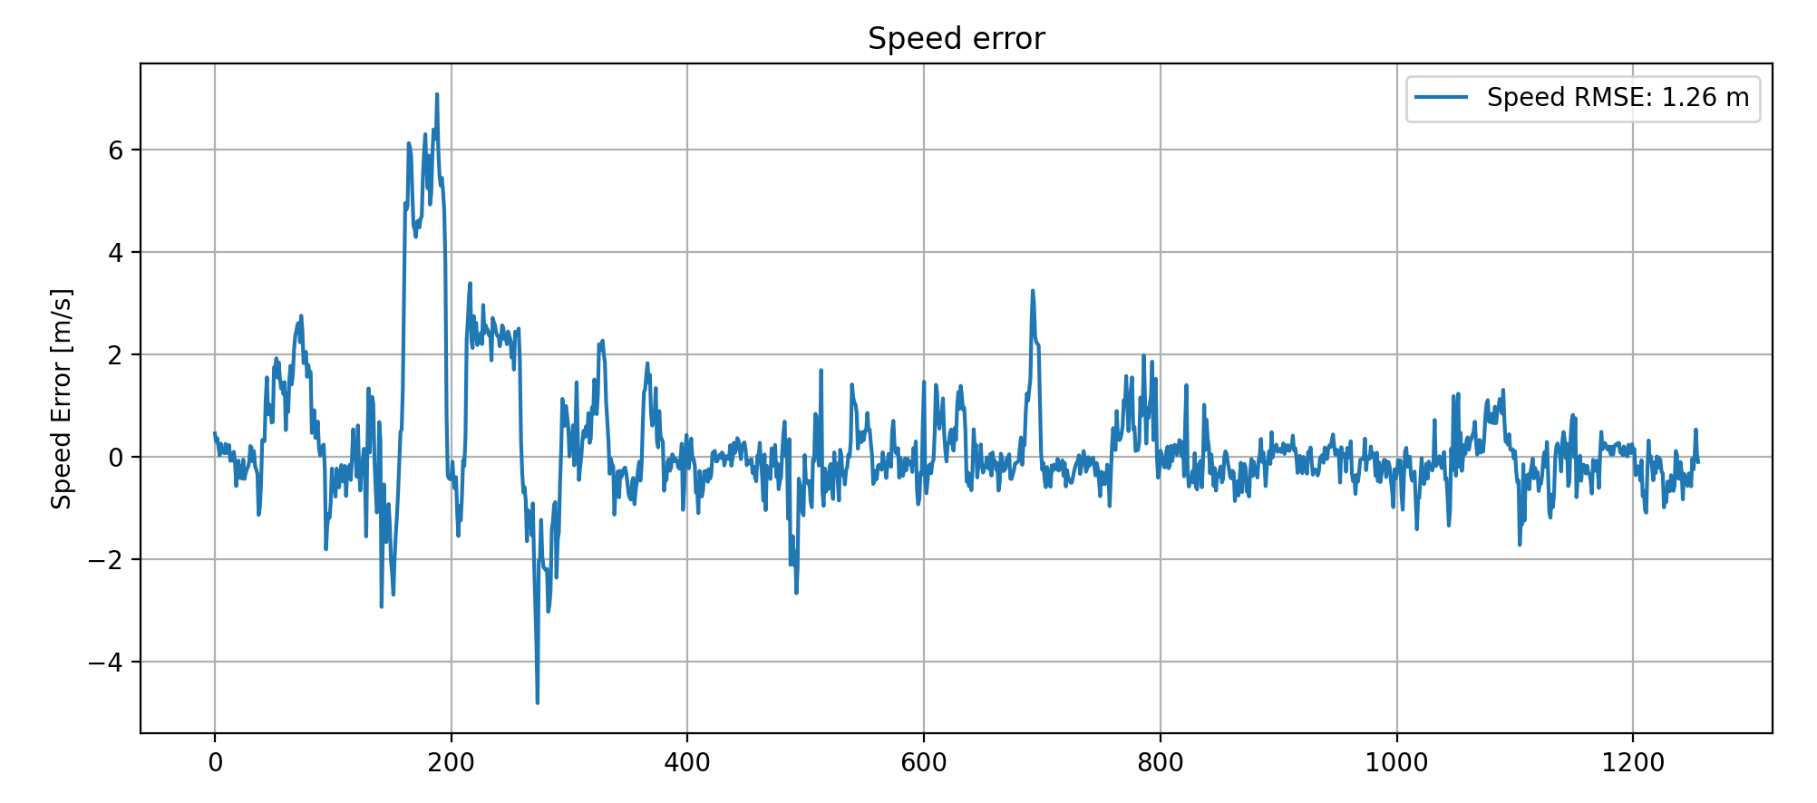

图3-5 增加SNR加权的速度误差（02-street/data01）

可以看到速度的误差水平有所降低。

## 3.3 M估计（抗差估计）

### 3.3.1 原理与实现

M估计是一种广义的最大似然估计方法，旨在最小化一个目标函数，该函数对异常值不敏感。其核心思想是通过定义一个损失函数（或称为目标函数）来替代最小二乘法中的平方损失。

如果换一个角度来看M估计，可以认为它是一种更可靠的加权模型，该加权模型还利用到了验前残差（或新息），验前残差反映了预测与观测之间的差距，差距越小则给观测更大的权重，反之则给观测更小的权重。

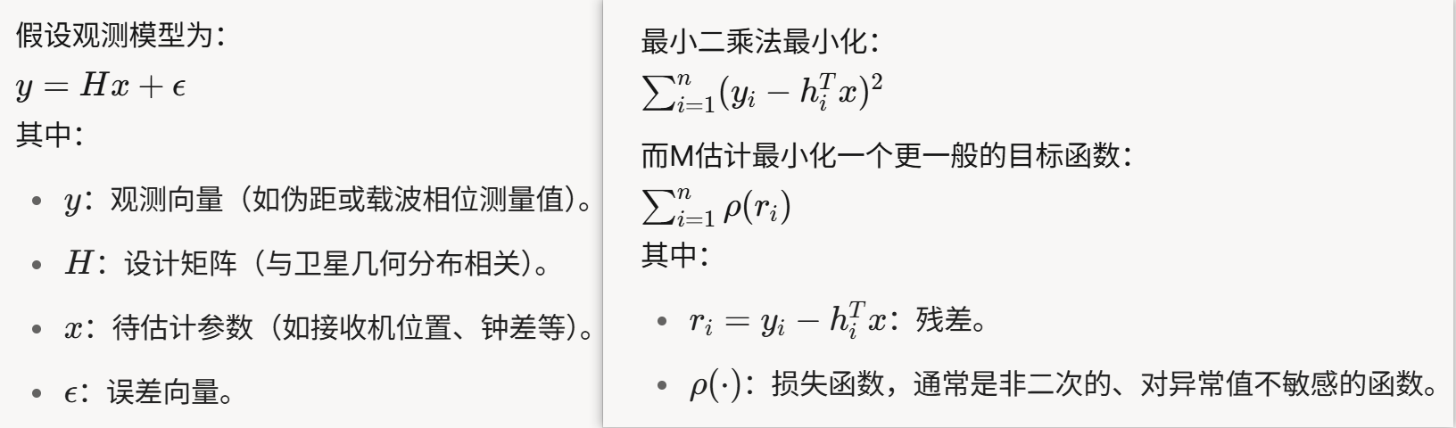

图3-6 M估计理论

M估计的数学表达如上所示。M估计的损失函数（或目标函数）通常包括Huber、IGG3和Tukey模型等，这里我主要关注其中的Huber和IGG3模型。

static int RobustLsq(const double *H, const double *v, int nx, int nv, double *dx, double *Q, double *var, int mode)

以上为实现M估计的C语言代码，需要注意：

* 迭代流程。迭代最小二乘，先计算权，再更新H和v；
* dx初值。初始的时候需要将dx赋值为0，不然结果可能会出现毛刺，本质是增加了迭代次数，以及位置首次迭代会除以残差本身。

### 3.3.2 调参经验

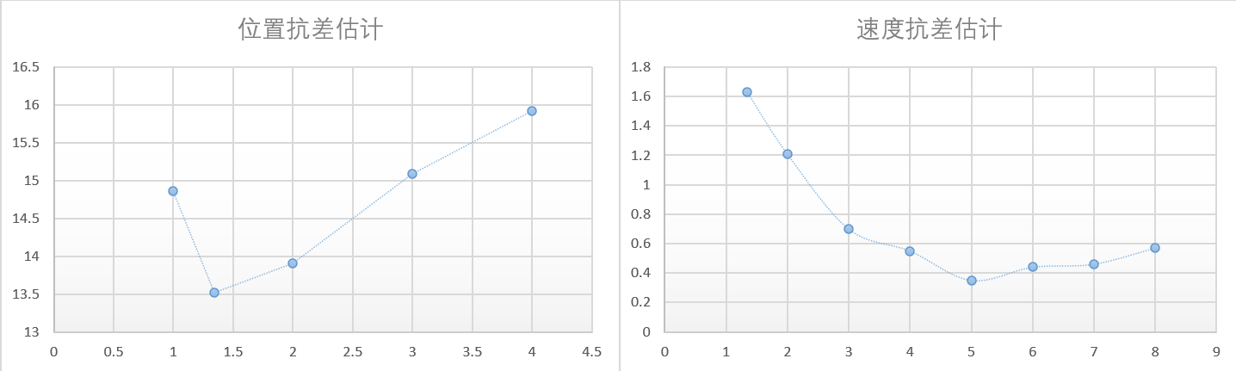

图3-7 抗差估计k取值及其误差水平（02-street/data01）

当前使用的Huber模型作为损失函数，位置抗差和速度抗差k的最佳取值是不同的，Huber模型中k默认为1.345，该取值对位置估计有效，但速度估计则需取值为5.0，k的取值更多的还是取决于测试数据所表现的残差水平，一般多试几次即可知道最佳取值。

当前场景中，IGG3模型没有很好用，尤其是IGG3的第三段，会导致一些残差较大但能正常运算的卫星失去作用，致使参与卫星过少，这主要是因为芯片中伪距中存在频繁的钟跳（参考2.5.2节）。

// 位置钟跳的粗略剔除

if (i == 0) AdjustClkJump(nv, H, x, v); /* median inner system as receiver clock */

 …

// 速度钟跳的粗略剔除

if (i == 0) {

    double med = DemianResOffset(v, nv, NULL, NULL);

    for (j=0; j<nv; j++) {

        v[j] -= med;

    }

    x[3] += med;

}

如果一定要使用IGG3模型的话，可以在使用前对所有残差数据扣除一个残差中位数（粗略代表钟跳），这样避免IGG3第三段操作时踢掉过多卫星；而Huber模型不需要扣除则是因为Huber不会剔除卫星，而迭代过程中则会消除钟跳误差。Huber等损失函数模型的实现请参考RobustWeightLsq，这里我是按照计算权值的方式对其进行定义的。

这里的Huber模型和IGG3模型的处理如下：

表3-3　抗差模型参数

|  |  |  |  |
| --- | --- | --- | --- |
| **模型** | **位置估计** | **速度估计** | **注意** |
| Huber模型 | k=1.345 | k=5.0 |  |
| IGG3模型 | k1=1.5; k2=50.0 | k1=5.0; k2=50.0 | 使用IGG3前需要扣除钟跳。 |

可以发现位置估计与速度估计时需要设置不同的参数，而IGG3模型由于面对的是整体残差较大的数据，因此k2需要设置得比一般情况更大的数值。

if ((mode==ROBUST_POS&&resid>=100) || (mode==ROBUST_VEL&&resid>=20)) {

return 0.0001 / resid;

}

损失函数内部需要对残差较大的数据进行截断处理，即返回一个接近0的权值，另外不同算法的残差水平是不同的，需要设置不同的阈值（例如EKF中相应的部分需要设置为30、2）。

### 3.3.3 测试结果

表3-2　抗差WLS性能指标

|  |  |  |  |  |
| --- | --- | --- | --- | --- |
| **场景** | **高架环路** | **树荫街道** | **市中心** | **高架遮挡** |
| 组别#1（data01） | | | | |
| **SNR加权**  **WLS结果(m)** | 16.68  (5.97 27.40 160.53) | 31.38  (12.65 50.10 190.73) | 48.00  (22.53 73.46 3193.52) | 32.59  (13.67 51.52 163.76) |
| **Huber抗差**  **WLS结果(m)** | 8.19  (3.63 12.75 160.53) | 13.48  (7.01 19.95 128.81) | 29.32  (11.92 45.74 619.10) | 31.20  (12.70 49.69 87.36) |
| **IGG3抗差**  **WLS结果(m)** | 8.15  (3.64 12.65 160.53) | 13.35  (7.12 19.58 37.45) | 36.12  (13.28 58.95 122.00) | 31.71  (12.72 50.70 87.36) |
| 组别#2（data02） | | | | |
| **SNR加权**  **WLS结果(m)** | 19.96  (7.88 32.03 134.01) | 36.16  (14.79 57.53 159.24) | 42.28  (19.47 65.10 117.21) | 58.86  (20.77 96.96 11189.89) |
| **Huber抗差**  **WLS结果(m)** | 8.79  (5.15 12.44 59.99) | 16.51  (6.69 26.33 147.37) | 31.33  (11.98 50.68 159.60) | 51.03  (14.18 87.88 **11189.89**) |
| **IGG3抗差**  **WLS结果(m)** | 9.04  (5.20 12.88 62.41) | 18.00  (7.06 28.93 66.05) | 37.79  (13.72 61.86 120.03) | 51.38  (14.38 88.38 **11189.89**) |

1) 最终指标为(CEP50+CEP95)/2，其他指标为CEP50、CEP95和最大漂移（CEP100）；

2) CEP50体现轨迹的平均水平，CEP95体现误差高位数水平，最大漂移体现异常情况；

3) **绿色**表示改善明显的指标，**红色**表示未改善指标或异常指标。

由上表可看到抗差最小二乘比单纯的SNR加权效果要很多。另外Huber的平均水平相较IGG3更好，而IGG3不会像Huber那样容易出现较大的异常偏差。

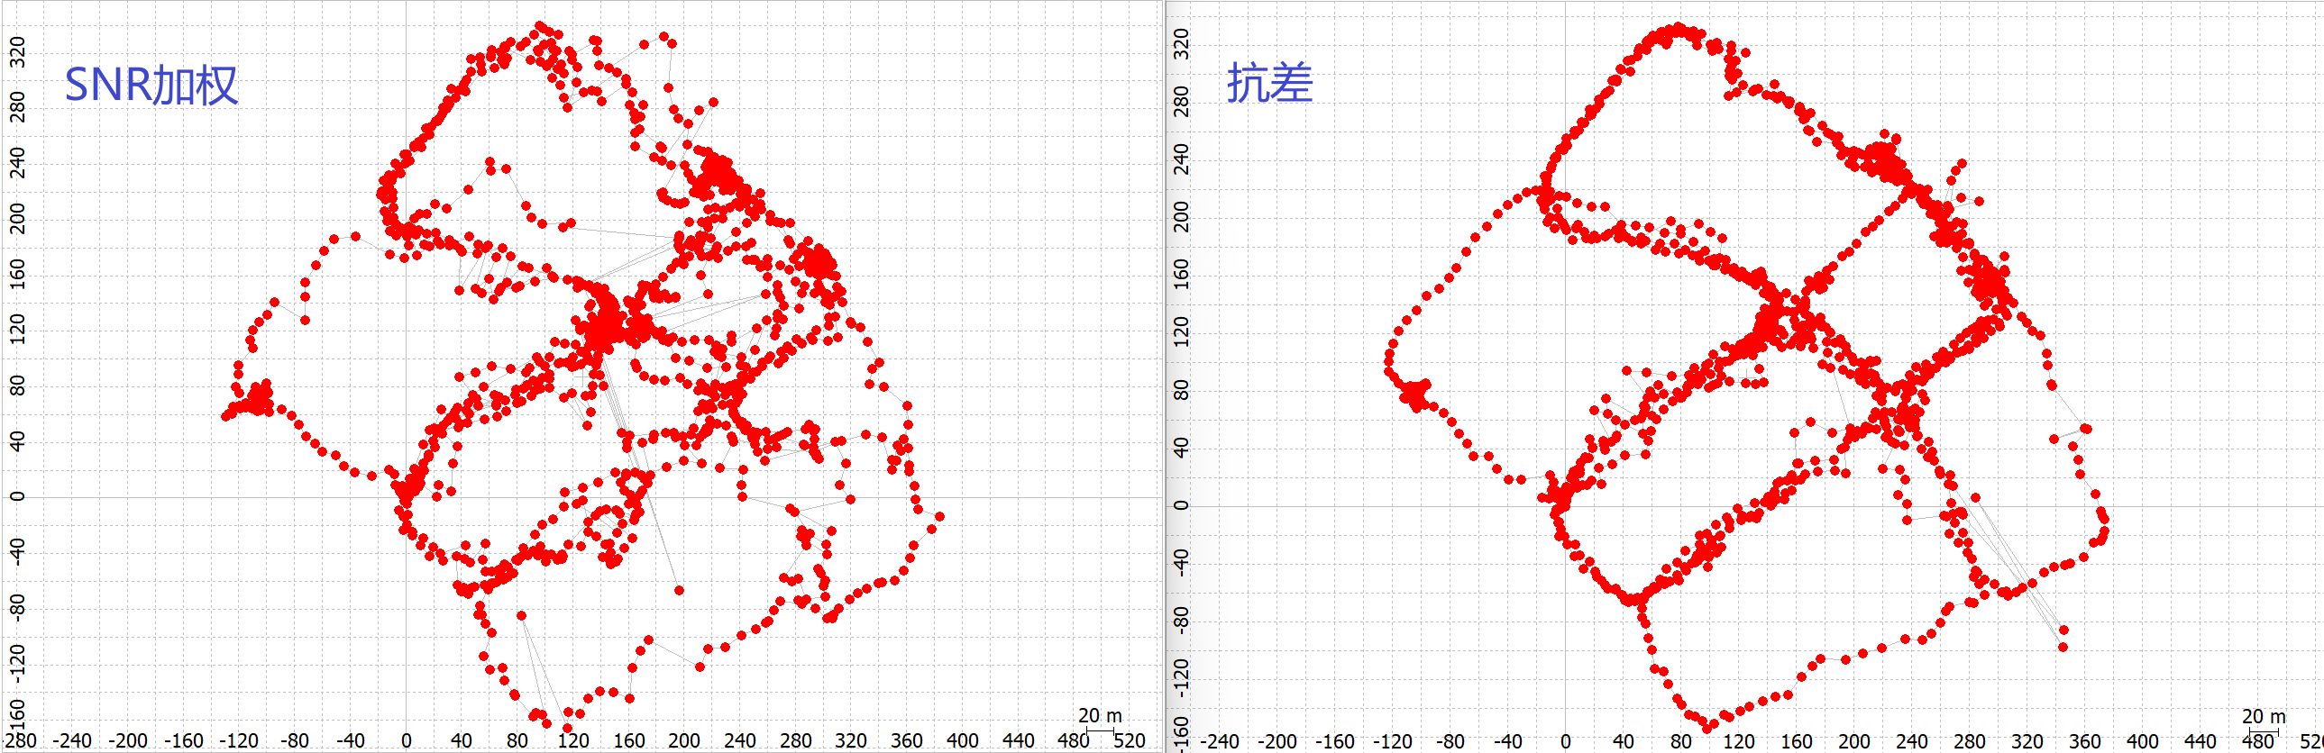

图3-8(a) 轨迹对比（02-street/data01）

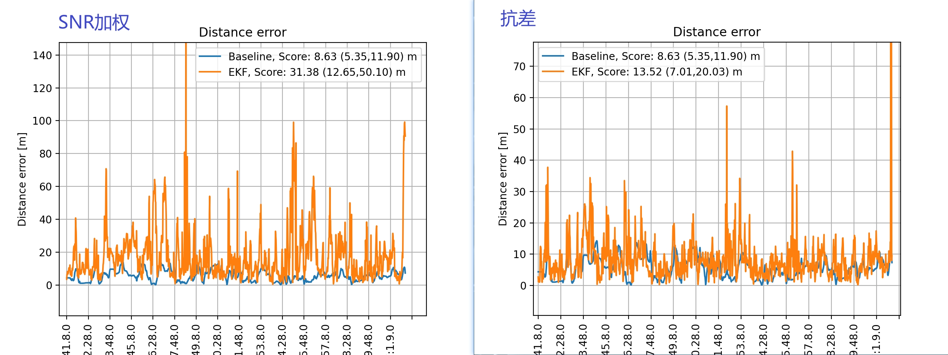

图3-8(b) 位置误差对比（02-street/data01）

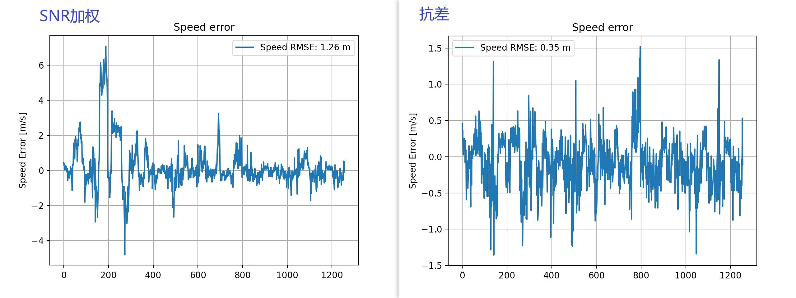

图3-8(c) 速度误差对比（02-street/data01）

图3-8 SNR加权与Huber抗差对比（02-street/data01）

以02-street/data01组别数据为例，抗差后的结果所表现的性能提升了很多。

# 4. EKF

EKF单点定位的核心是将伪距、载波相位或多普勒观测值作为输入，通过非线性状态空间模型描述接收机运动状态和观测关系，利用EKF对状态进行最优估计。EKF通过线性化非线性观测方程，结合系统噪声和观测噪声的统计特性，递归更新状态估计和协方差矩阵。

## 4.1 基于EKF的观测域滤波

### 4.1.1 时间更新

状态以及其相应方差协方差的预测在以下函数中实现：

/* temporal update of position/velocity/acceleration */

static void UdposSPP(rtk_t *rtk, sol_t *sol_lsq, double tt)

这里实现的是PVA模型，也即位置/速度/加速度模型。函数的输入tt是相邻两次状态转移的时间间隔，主要是过程噪声的计算需要依赖tt。直观上也很容易理解，外推时间越长，过程噪声设置应该越大。

**1. F阵的构建**

for ( i = 0 ; i < 6 ; i++ ) {

F [ i + ( i + 3 ) * nx ] = tt;

}

速度相关项的设置如上若是。这个循环设置了速度到位置的状态转移关系，将F矩阵中位置与速度相关的元素设置为时间间隔tt。

for ( i = 0 ; i < 3 ; i++ ) {

F [ i + ( i + 6 ) * nx ] = SQR ( tt ) / 2.0 ;

}

加速度相关项的设置如上所示。这个循环设置了加速度到位置的状态转移关系，使用时间间隔tt的平方除以2来计算加速度对位置的影响。

**2. Q阵的构建**

/* process noise added to only acceleration */

Q[0] = Q[4] = SQR(rtk->opt.prn[3]) * fabs(tt);

Q[8] = SQR(rtk->opt.prn[4]) * fabs(tt);

ecef2pos(rtk->x_spp, pos);

covecef(pos, Q, Qv);

for (i = 0; i < 3; i++) {

for (j = 0; j < 3; j++) {

rtk->P_spp[i + 6 + (j + 6) * NX_F] += Qv[i + j * 3];

}

}

RTKLIB中的Q只对加速度噪声进行了定义。在时间更新时，P和Q可以看作一个整体，而加速度的噪声，总会通过PVA运动模型通过状态转移传递到位置与速度项中。

**3. 钟噪声的处理**

/* add the receiver clk process noise */

for (i = 9; i < NX_F;i++) {

rtk->P_spp[i + i * NX_F] += SQR(10000);

}

这里给钟增加了非常大的噪声，因此每次钟都会重新估计。

### 4.1.2 量测更新

**1. 滤波中残差的描述**

rescode和ResdopFilter分别构建了残差项v和设计矩阵H，而滤波的验前残差其实就是新息，为了记住其数学顺序，我们可以管这个过程叫OMC（Observation Minus Computation）。另外需要注意的是RTKLIB中的设计矩阵H实际是真实设计矩阵的转置。

Kalman滤波的残差计算和最小二乘的类似，最小二乘中计算的是基于概略位置的修正值，Kalman滤波也一样，也是相对于预测状态的更新量。区别在于Kalman滤波算法的状态量增加了速度和加速度。

**2. rescode（伪距H和v的构建）**

设计矩阵和残差阵依然采用最小二乘的rescode函数，只是将其中接收机所在位置进行了更新。

此前最小二乘的状态x只有位置和钟，但是现在增加了速度和加速度，因此增加了6个维度。

insert_vel_acc_colums(nv, H);

为了方便，这里的rescode和原本基本保持了一致，内部暂时没有考虑速度和加速度。不过在rescode执行结束以后，在外层修改了H，从而增加速度和加速度项。另外v和var是向量，它们的维度仅与nv有关（有效观测的数目）。

**3. ResdopFilter（多普勒H和v的构建）**

/* range rate residuals */

static int ResdopFilter(const obsd_t *obs, const int n, const double *rs,

const double *dts, const nav_t *nav, const double *rr,

const prcopt_t *opt, const ssat_t *ssat, const double *x,

const double *azel, const int *vsat, double *v, double *var,

double *H)

构建速度观测项时，我创建了ResdopFilter函数，其本质上和原先的resdop相差不多，只是在一些状态位上存在一些差异。

在加权方面，原本的resdop使用了sig，这里主要是对不同频段的信号进行了简单的加权。速度的加权我使用了varerr，这部分代码原本是对伪距设计的，不过如果将其中的缩放因子进行合理调节，也能用于多普勒，这里参考3.2节。此前的x[3]项是钟漂，并认为所有系统的钟漂都是一样的。

**4. 滤波**

新增的Kalman滤波算法逻辑与RTK算法中完全一样。复用了filter函数，filter函数中调用了filter_，调用之前做了进一步处理，即仅状态值非0且方差大于0的状态参与滤波。这样处理是因为在RTK中默认的状态量包含了所有卫星的模糊度，对于没有观测值更新的模糊度明显是不需要参与滤波的。

所以在使用该filter时，注意各状态量的初值不要设置为0。或者直接调用filter_函数。将滤波结果更新回rtk_t->x_spp和rtk_t->P_spp中，便于下一历元的处理。同时将滤波存储到sol_t中。

### 4.1.3 检验代码的合理性

增加算法功能最麻烦的是，不确定自己所写的代码是否正确，尤其是遇到结果似是而非的时候，此时需要诊断“当前的情况究竟是错误还是误差”。这里我的解决方法是找到一个正确的开始，并基于这个初始的代码新增功能，确保功能增加后性能有所提升。

在完成EKF的代码后，一种“找到正确的开始”的方法是将EKF设置不相信预测，并充分相信观测中的伪距，然后看它的结果是否和单纯的最小二乘的结果一致。

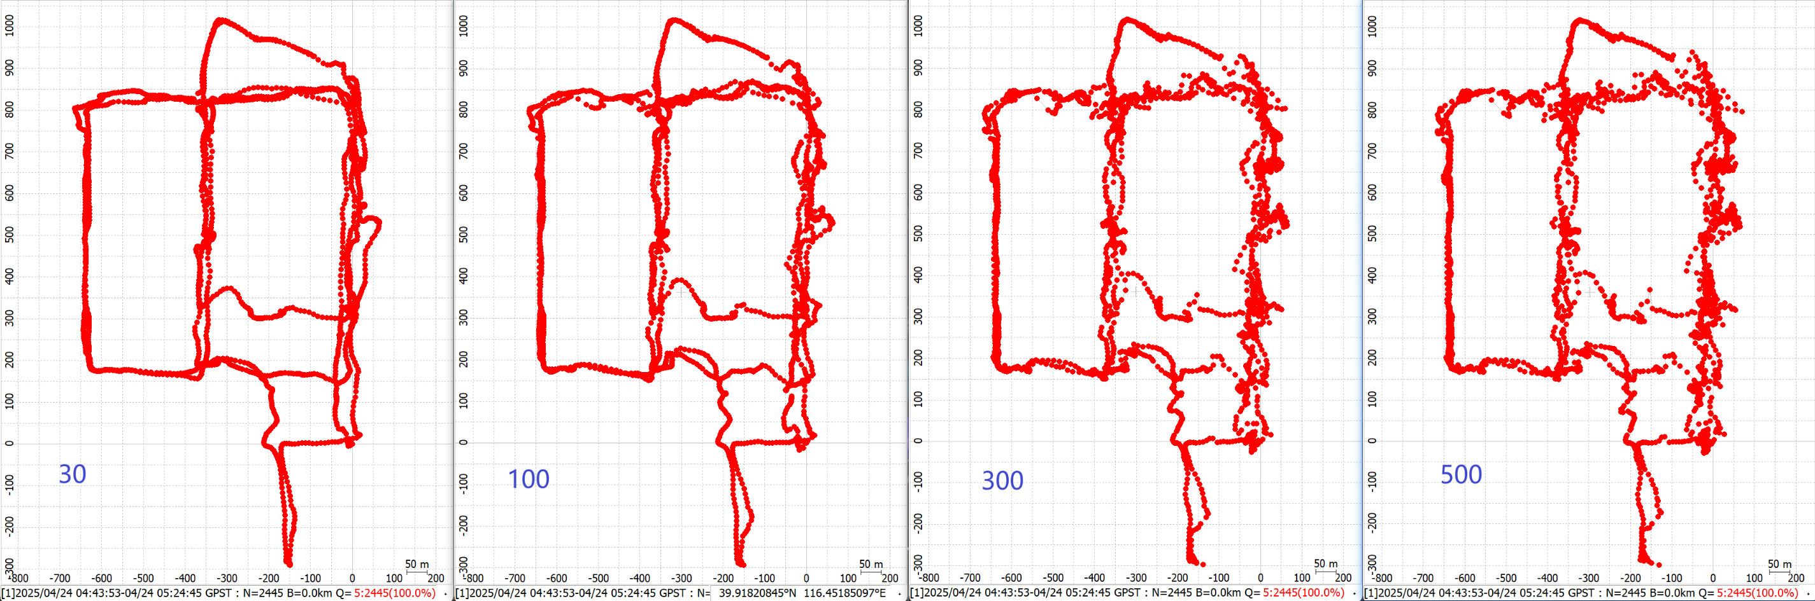

图4-1 stats-errdoppler参数的调节（03-downtown/data02）

源码中使用rescode和ResdopFilter共同构建H和v阵，并最终用到量测更新中。在ResdopFilter中通过代码内部的opt_.eratio来控制最终伪距与多普勒之间的信赖关系（类似RTKLIB原本的stats-errdoppler），将其设置较大数值基本就和WLS的效果差不多了，通过这种方式可以检查自己的代码流程是否有问题，如图4-1所示。

EKF中的Q与R的比率决定了是信赖预测还是信赖观测，R内部针对伪距和多普勒的权重，决定了是信赖伪距还是信赖多普勒，而预测中主要使用的速度项由多普勒计算得到。

## 4.2 零速修正

if (fabs(enu[0]) < 0.5 && fabs(enu[1]) < 0.5 && norm(x_last,3) >= 1000) {

    rtk->nzupt++;

    rate = 1.0 / rtk->nzupt;

    if (rate == 1.0) {

        for (j = 0; j < 3; j++) {

            x[j] = x_last[j];

            x[j+3] = 1e-4; // [3:5]

        }

    } else {

        for (j = 0; j < 3; j++) {

            x[j] = x_last[j] * (1-rate) + x[j] * rate;

            x[j+3] = 1e-4; // [3:5]

        }

    }

} else {

    rtk->nzupt = 0;

}

上述代码是ZUPT（Zero Velocity Update, 零速修正）逻辑的核心部分，通过坐标转换和条件判断实现零速检测，并在检测到静止状态时更新状态向量，融合历史和当前数据以提高定位精度。注意在检测零速前，需要将速度量从ECEF坐标系转到ENU坐标系下。

**ZUPT：**当检测到ENU坐标系下水平速度（东向和北向）偏移量较小（<0.5米）且位置远离原点时，则假设系统处于静止状态（零速度），通过ZUPT来校正状态向量，减小漂移误差。

**平滑融合：**通过rate因子，代码在多次ZUPT中逐步减小当前状态的权重，更多依赖历史状态（x_last），从而实现平滑的位置和速度更新。

## 4.3 自适应Q

stat = pntpos(obs, n, nav, &rtk->opt, &sol_lsq, azel, rtk->ssat, msg);

UdposSPP(rtk, &sol_lsq, dt);

if (stat > SOLQ_NONE) {

    double y[6] = {0};

    double yi[6*6] = {0};

    for (i = 0; i < 6; i++) {

        y[i] = sol->rr[i] - sol_lsq.rr[i];

    }

    matmul("NT", 6, 6, 1, y, y, yi);

    for (i = 0; i < 3; i++) {

        for (j = 0; j < 3; j++) {

            // set velocity residual to P_spp

            rtk->P_spp[(i+3) + (j+3) * NX_F] += yi[(i+3) + (j+3) * 6];

        }

    }

}

我使用了EKF预测的速度与RWLS的速度差值来构建Q中的速度协方差项，这是一个我偶然发现的谈不上专业的方法，但是它是有效的，因此我保留了这部分代码。

一些利用残差进行自适应Q调节的方法可能会用到滑窗的技术[08]，不过目前暂未对其进行尝试。

## 4.4 EKF中使用RWLS

### 4.4.1 EKF中的抗差

在使用最小二乘进行单点定位时，抗差和定位共用了同一个LSQ。但是EKF中，没有可共用的LSQ。这里需要以位置和速度项联立构建一个新的最小二乘表达式，并求得新的v与H，然后将其提供给EKF量测更新。

for (j = 0; j < nv; j++) {

    for (k = 0; k < NX_F-3; k++) {

        if (k >= 6) {

            H_new[k + j * (NX_F-3)] = H[k+3 + j * NX_F];

        } else {

            H_new[k + j * (NX_F-3)] = H[k + j * NX_F];

        }

    }

}

具体的，构建H和v矩阵需要去除加速度项，因为H阵的加速度项全为0，这样会导致H阵不可逆，导致最小二乘解算失败，其去除过程如上所示。至于剩下的部分则与第3章相同。

### 4.4.2 伪距残差的零均值问题

**1. 伪距残差水平**

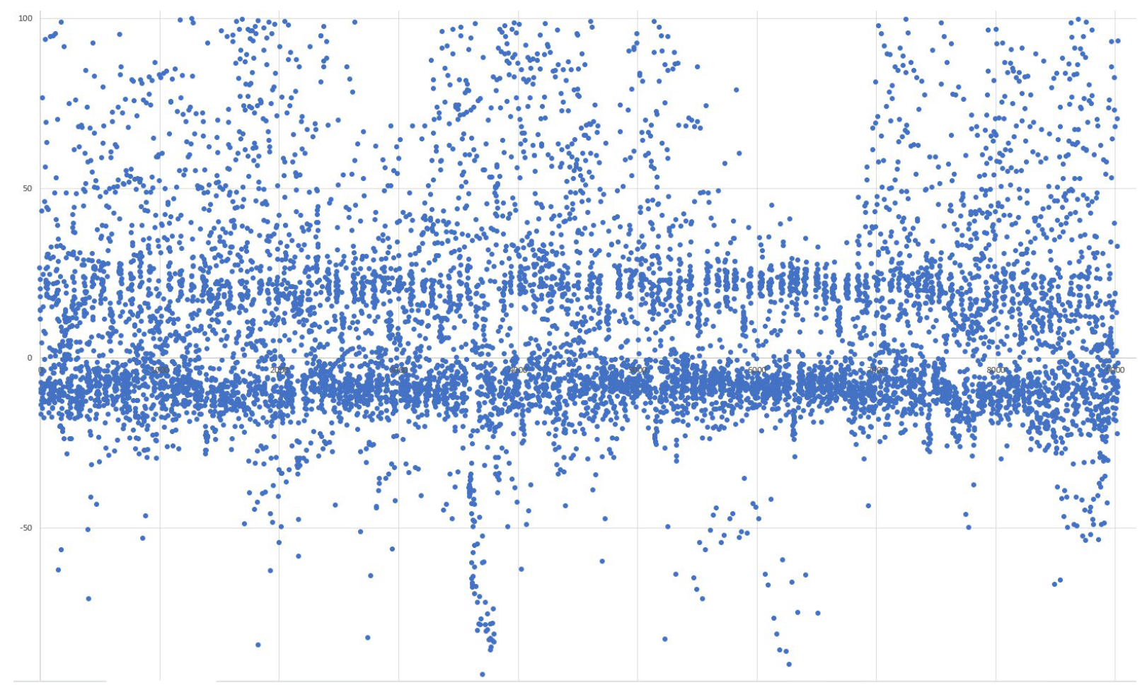

图4-2 伪距残差水平（03-downtown/data01）

上图是手机伪距的验前残差（截取±100之间数值），发现：

* 正值的落点比较稀疏，负值的落点相对密集；
* 同时正值相对密集区域的均值（大概+20左右）比起负值密集区域的均值（-10左右）绝对值较大。

整体上伪距残差并没有符合零均值分布的特点，存在一定的正偏。

**2. 残差与SNR**

根据SNR加权模型可计算出一个伪距误差项，残差应该和SNR误差项是相关的，直接使用残差除以SNR标准差（正值）得到如下情况（类似标准化）。

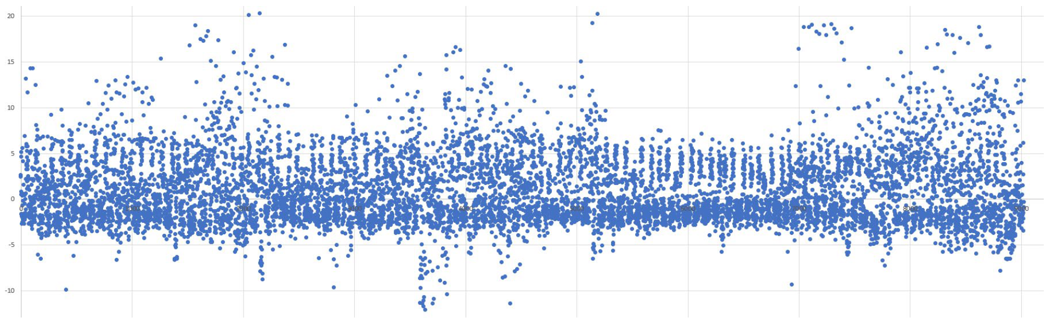

图4-3 标准化伪距残差v/sigma水平（03-downtown/data01）

上述操作类似标准化，让残差的水平更加集中，从而方便观测，上图同样是不满足零均值的，如果将其进行零均值修复，发现对结果有极大的改善。这里的N来自上图的均值偏差（约2.5），sigma是SNR加权模型计算得到的标准差。

// RobustFilter外部

for (j = 0; j < nc; j++) {

    v[j] -= 2.5 * sqrt(var[j]);

}

RobustFilter(H_new, v, NX_F-3, nc, nd, NULL, var);

 …

// RobustFilter内部

for (i = 0; i < nc; i++) {

    v_new[i] -= 1.0; // v_new已经归一化

}

零均值修复既可以放在抗差前，也可以放在抗差的过程中，不过似乎放在抗差的过程中效果会更好一些。至于为什么这么做能够提升算法性能，猜测是因为残差符合零均值分布会让抗差更均匀，从而提高了最终性能。

### 4.4.3 抗差EKF性能

表4-1　抗差EKF性能

|  |  |  |  |  |
| --- | --- | --- | --- | --- |
| **场景** | **高架环路** | **树荫街道** | **市中心** | **高架遮挡** |
| 组别#1（data01） | | | | |
| **原厂结果(m)** | 6.17  (4.58 7.75 30.79) | 8.63  (5.35 11.90 14.29) | 10.08  (5.64 14.52 34.47) | 27.77  (8.56 46.98 70.29) |
| **Huber抗差**  **LSQ结果(m)** | 8.19  (3.63 12.75 160.53) | 13.48  (7.01 19.95 128.81) | 29.32  (11.92 45.74 619.10) | 31.20  (12.70 49.69 87.36) |
| **Huber抗差**  **EKF结果(m)** | 5.52  (3.49 7.56 29.63) | 7.87  (5.30 10.44 14.25) | 8.77  (5.65 11.90 45.41) | 26.17  (6.65 45.70 59.45) |
| 组别#2（data02） | | | | |
| **原厂结果(m)** | 6.13  (4.41 7.85 19.23) | 10.44  (6.55 14.33 28.74) | 13.25  (7.88 18.61 38.67) | 44.71  (8.91 80.50 93.91) |
| **Huber抗差**  **LSQ结果(m)** | 8.79  (5.15 12.44 59.99) | 16.51  (6.69 26.33 147.37) | 31.33  (11.98 50.68 159.60) | 51.03  (14.18 87.88 **11189.89**) |
| **Huber抗差**  **EKF结果(m)** | 7.25  (5.09 9.41 17.00) | 8.75  (5.29 12.21 26.72) | 12.63  (7.29 17.98 27.40) | 44.44  (8.83 80.06 93.58) |

1) 最终指标为(CEP50+CEP95)/2，其他指标为CEP50、CEP95和最大漂移（CEP100）；

2) CEP50体现轨迹的平均水平，CEP95体现误差高位数水平，最大漂移体现异常情况；

3) **绿色**表示改善明显的指标，**红色**表示未改善指标或异常指标。

# 5. 代价最小化

代价最小化方法是一个基于二次规划（Quadratic Programming, QP）的优化方法[07]，用于对位置和速度数据进行平滑和校正，**该方法主要用于后处理**。

该方法的目标是通过最小化一个二次代价函数，结合运动学约束和状态数据（位置、速度等），得到平滑且物理上合理的状态估计（位置、速度、加速度）。其核心是利用二次规划求解器（qpsolver）来优化状态向量。

x_ekf = get_optimized_pos(utc, x_ekf, v_ekf)

具体内容参考项目中python/mincost，调用该部分的代码请解注释scores.py或scores_batch.py中get_optimized_pos函数调用。

表5-1　代价最小化性能

|  |  |  |  |  |
| --- | --- | --- | --- | --- |
| **场景** | **高架环路** | **树荫街道** | **市中心** | **高架遮挡** |
| 组别#1（data01） | | | | |
| **原厂结果(m)** | 6.17  (4.58 7.75 30.79) | 8.63  (5.35 11.90 14.29) | 10.08  (5.64 14.52 34.47) | 27.77  (8.56 46.98 70.29) |
| **Huber抗差**  **EKF结果(m)** | 5.52  (3.49 7.56 29.63) | 7.87  (5.30 10.44 14.25) | 8.77  (5.65 11.90 45.41) | 26.17  (6.65 45.70 59.45) |
| **代价最小化**  **结果(m)** | 5.03  (3.07 6.99 20.74) | 7.09  (4.92 9.27 11.03) | 7.55  (4.55 10.54 31.68) | 25.72  (6.70 44.75 56.83) |
| 组别#2（data02） | | | | |
| **原厂结果(m)** | 6.13  (4.41 7.85 19.23) | 10.44  (6.55 14.33 28.74) | 13.25  (7.88 18.61 38.67) | 44.71  (8.91 80.50 93.91) |
| **Huber抗差**  **EKF结果(m)** | 7.25  (5.09 9.41 17.00) | 8.75  (5.29 12.21 26.72) | 12.63  (7.29 17.98 27.40) | 44.44  (8.83 80.06 93.58) |
| **代价最小化**  **结果(m)** | 6.83  (4.92 8.74 17.93) | 7.27  (4.89 9.64 20.55) | 11.17  (6.69 15.66 24.98) | 44.38  (7.24 81.51 91.62) |

1) 最终指标为(CEP50+CEP95)/2，其他指标为CEP50、CEP95和最大漂移（CEP100）；

2) CEP50体现轨迹的平均水平，CEP95体现误差高位数水平，最大漂移体现异常情况；

3) **绿色**表示改善明显的指标，**红色**表示未改善指标或异常指标。

# 附录

## A.1 C/N0、SNR与CNR

GNSS领域中常把C/N0称为“SNR”，主要是因为SNR是更广为人知的术语。但在技术上，C/N0是更准确的指标，反映了GNSS信号的载波功率与噪声密度关系。C/N0、SNR和CNR的定义、用途和表达方式有所不同。以下是它们的区别：

**1. C/N0（Carrier-to-Noise Density Ratio，载波噪声密度比）**

* **定义：**C/N0是载波功率与单位带宽内噪声功率的比值，单位通常为dB-Hz。
* **公式：**C/N0 = 10 * log10(Pc / N0)，其中Pc是载波功率，N0是噪声功率谱密度。
* **典型值：**在GNSS中，C/N0通常在30 dB-Hz到50 dB-Hz之间，值越高表示信号质量越好。

**2. SNR（Signal-to-Noise Ratio，信噪比）**

* **定义：**SNR是信号功率与噪声功率的比值，单位通常为dB。
* **公式：**SNR = 10 * log10(Ps / Pn)，其中Ps是信号功率，Pn是总噪声功率。
* **典型值：**GNSS接收机的SNR值可能在10 dB到30 dB之间，具体取决于设备和环境。

**3. CNR（Carrier-to-Noise Ratio，载噪比）**

* **定义：**CNR是载波功率与总噪声功率的比值，单位为dB。
* **公式：**CNR = 10 * log10(Pc / Pn)，其中Pc是载波功率，Pn是总噪声功率。
* **典型值：**CNR值通常低于C/N0，具体数值取决于带宽和环境。

三者主要区别总结如下：

表A-1　GNSS标识符

|  |  |  |  |  |
| --- | --- | --- | --- | --- |
| **指标** | **单位** | **关注点** | **与带宽关系** | **应用场景** |
| C/N0 | dB-Hz | 载波功率 vs 噪声密度 | 无关 | 信号质量评估、跟踪能力分析 |
| SNR | dB | 信号功率 vs 总噪声 | 有关 | 基带信号处理、相关器输出分析 |
| CNR | dB | 载波功率 vs 总噪声 | 有关 | 射频前端信号质量评估 |

C/N0是GNSS中最常用的指标，用于判断信号是否足以被接收机捕获和跟踪，尤其在弱信号环境（如城市峡谷、室内）中非常关键。

SNR常用于接收机内部的信号处理分析，帮助优化算法或评估抗噪性能。

CNR多用于射频阶段，反映天线和前端硬件的性能。

## A.2 MGEX-AGNSS服务

服务网址：[mgex.igs-ip.net GNSS Streaming Server](https://mgex.igs-ip.net/home)

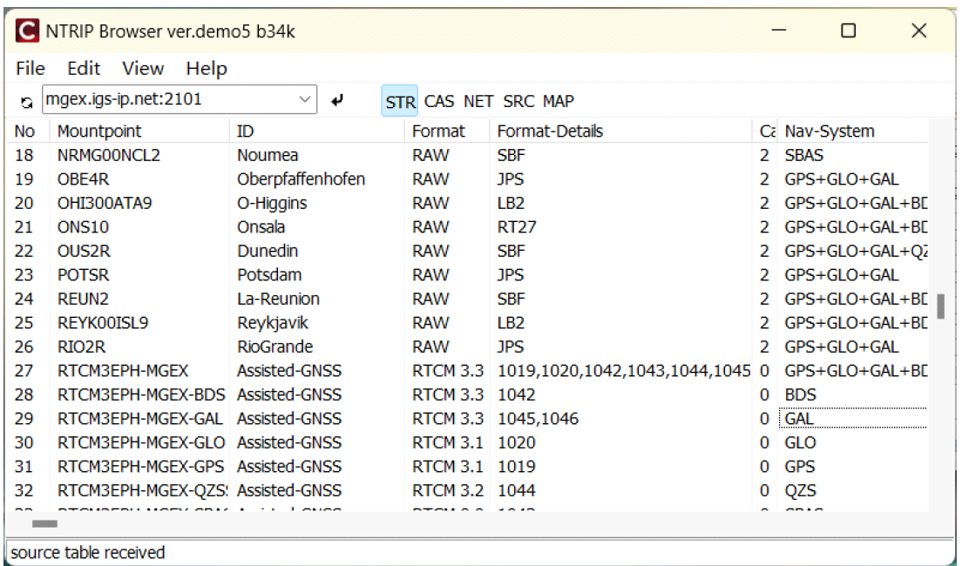

图A-1　RTKLIB NTRIP Browser

使用RTKLIB的NTRIP服务工具连接星历AGNSS服务，选择RTCM3EPH-MGEX挂载点。可以直接挂着该服务让它每天源源不断接收RTCM格式的星历数据即可，由于并不是流媒体格式，因此并不会占据很多内存。长期后台录制主要是为了避免有时候做实验忘记记录星历了。

后面可以使用RTKCONV将RTCM星历数据转换为RINEX格式，并用在算法优化上。

# 参考资料

[01] [An Open-Source Factor Graph Optimization Package for GNSS and IMU Integration in Smartphones](https://www.ion.org/publications/abstract.cfm?articleID=19923)

[02] Source code to reproduce the results of the GSDC 2023 on Kaggle: <https://github.com/taroz/gsdc2023>

[03] [GSDC 2022 3rd Place Solution](https://www.kaggle.com/competitions/smartphone-decimeter-2022/discussion/341305)

[04] T. Suzuki, “Gnss odometry: Precise trajectory estimation based on carrier phase cycle slip estimation,” *IEEE Robotics and Automation Letters*, vol. 7, no. 3, pp. 7319–7326, 2022.

[05] M. H˚akansson, “Characterization of gnss observations from a nexus 9 android tablet,” *GPS solutions*, vol. 23, no. 1, p. 21, 2019.

[06] European Global Navigation Satellite Systems Agency. (2019). PPP-RTK Market and Technology Report. Available online: <https://www.euspa.europa.eu/sites/default/files/calls_for_proposals/rd.03_-_ppp-rtk_market_and_technology_report.pdf> (accessed on 18 Aug 2022).

[07] [DSDC - Unified post-processing](https://www.kaggle.com/code/saitodevel01/dsdc-unified-post-processing/notebook)

[08] 杨元喜. 自适应动态导航定位[M]. 科学出版社，2023.